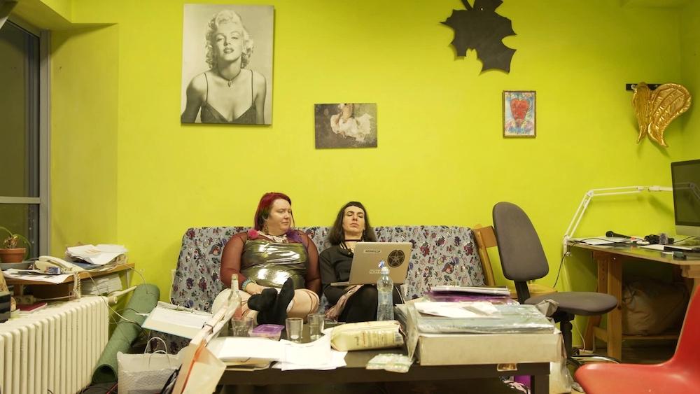
ZKOUŠKA UMĚNÍ DISTRIBUČNÍ LIST

Česko 2022 | 102 minut | české znění | přístupný od 12 let | DCP, MP4 | premiéra: 3. listopadu 2022 | konec monopolu:

■ originální název Zkouška umění ■ žánr dokument
■ režie Adéla Komrzý, Tomáš Bojar ■ scénář Adéla Komrzý, Tomáš Bojar ■ střih Hedvika Hansalová ■

■ programace Radek Rubáš, +420 777 161 402, program@aerofilms.cz, online objednávky v portálu disfilm
- stránka filmu https://www.aerofilms.cz/zkouska-umeni/
- materiály http://aero.capsa.cz/ (login a heslo: guest)

■ synopse
Na pražské Akademii výtvarných umění probíhají jako každý rok přijímací talentové zkoušky. Film ve třech rozdílných ateliérech sleduje zákulisí náročného úkolu, který stojí před zdejšími pedagogy: jak vybrat ze zástupu uchazečů ty vy- volené, kteří dostanou v dalších letech příležitost formovat ráz výtvarného umění? Jak v této zkoušce obstojí samotní vyučující? Předmětem zkoušky se tak postupně stává umění samotné. A také jeho místo v dnešním zmateném světě. Otázek je celá řada: Pro koho umění vlastně děláme? Stačí dělat věci tak, jak je cítíme? Potřebujeme vědět, kdy tvořil Tiepolo? Dokáže nás dnes vůbec ještě něco pohoršit? Vražda nebo sebevražda? Bisexualita nebo pansexualita? Hovno nebo krev? Co nám to celé řekne o povaze a smyslu umění v dnešní době?

